Влияние снегового покрова на зенитных фонарях системы верхнего естественного света на уровне освещенности в помещениях

С.В. Стецкий, К.О. Ларионова, В.А Борисов
Национальный Исследовательский Московский Государственный Строительный Университет
Аннотация: В статье рассматриваются вопросы освещения достаточным естественным светом помещений с системой верхнего естественного освещения в зимних климатических условиях Российской Федерации. Отмечается, что современные нормативные документы по естественному освещению не учитывают влияние снежного покрова, образующегося на зенитных фонарях, на значения коэффициента естественной освещенности (к.е.о.) в помещениях. Снежный покров на покрытиях зданий характерен для зимних месяцев в климатических условиях в большей части Российской Федерации, что делает данные исследования весьма актуальными. В статье приведены результаты как натуральных, так и теоретических исследований по данной проблеме.
Ключевые слова: снежный покров, коэффициент естественной освещенности, система верхнего естественного света, зенитные фонари.

Вопросы обеспечения помещений достаточным естественным светом при системе верхнего света в зданиях до настоящего времени еще не в полной мере разрешены. [1-6]. В частности, это касается светопропускающей способности зенитных фонарей в зимних условиях Российской Федерации. Устройство светопрозрачных конструкций кровли и учет снеговых нагрузок рассматривались в ряде работ отечественных авторов [7-11], однако вопрос влияния на уровень естественной освещенности помещений снеговых отложений на зенитных фонарях до настоящего времени не изучен.
Вышесказанные проблемы явились основной для разработки и планирования серии натурных исследований, которые были проведены в декабре 2017г. – феврале 2018г. на базе лаборатории Строительной физики кафедры «Проектирования зданий и сооружений» Института Строительства и Архитектуры Московского Государственного Строительного Университета.
Научные исследования проводились в виде натурных замеров естественной освещенности, как под открытым небом, так и внутри исследуемого помещения с последующим определением коэффициента естественного освещенности (к.е.о.) при различной степени заснеженности фонарей.
Время проведения экспериментальных наблюдений назначалось при полном, или практически полном соответствии соотношения небосвода требованиям международной комиссии по Освещению (МКО). Замеры проводились при низкой сплошной облачности в 8-10 баллов. Для получения более достоверной статистики, замеры наружной и внутренней освещенности проводились по 3 раза, с интервалами в 15-30 минут. Все это позволяет считать, что требования по достижению условий Стандартного облачного небосвода МКО в наших экспериментальных исследованиях практически были обеспечены.
Для создания независимых условий проведения эксперимента в части наличия снежных осадков и соответственно, степени заснеженности зенитного фонаря, снежный покров создавался на нем искусственно, т.е. вручную. Исследовалась степень изменения значений к.е.о. в помещении в зависимости от толщины снежного покрова на зенитном фонаре. Эксперимент проводился по следующим основным этапам:
1. Определение к.е.о. в помещении при чистом остеклении зенитного фонаря, полное отсутствие снеговых отложений;
2. Определение к.е.о. в помещении при легкой заснеженности зенитного фонаря чистым слоем снега;
3. Определение к.е.о. в помещении при средней заснеженности зенитного фонаря чистым слоем снега;
4. Определение к.е.о. в помещении при значительной заснеженности зенитного фонаря чистым слоем снега.
Значения к.е.о. в помещении с различной степенью заснеженности зенитного фонаря приведены в таблицах 1-4.
Таблица №
Значение к.е.о. при чистом остеклении зенитного фонаря
№ №  Расчетных точек | Значение к.е.о.  в расчетных точках |  |  | Среднее  значение к.е.о. |  |  | Усредненное  значение к.е.о.
№ №  Расчетных точек | Замер 1 | Замер 2 | Замер 3 | Замер 1 | Замер 2 | Замер 3 | 3,03
1 | 2,9 | 2,9 | 2,8 | 3,05 | 3,03 | 3,0 | 3,03
2 | 4,9 | 4,8 | 4,8
3 | 3,7 | 3,7 | 3,8
4 | 1,8 | 1,8 | 1,7
5 | 0,7 | 0,7 | 0,6

Таблица 2
Значение к.е.о. с легкой заснеженностью зенитного фонаря (толщина снежного покрова = 1-2мм)
№ №  Расчетных точек | Значение к.е.о.  в расчетных точках |  |  | Среднее  значение к.е.о. |  |  | Усредненное  значение к.е.о.
№ №  Расчетных точек | Замер 1 | Замер 2 | Замер 3 | Замер 1 | Замер 2 | Замер 3 | 2,66
1 | 2,6 | 2,6 | 2,5 | 2,79 | 2,51 | 2,69 | 2,66
2 | 4,6 | 4,5 | 4,5
3 | 3,5 | 3,5 | 3,4
4 | 1,5 | 1,5 | 1,4
5 | 0,5 | 0,5 | 0,4

Таблица 3
Значение к.е.о. при средней заснеженности фонаря (толщина снежного покрова = 1 см.)
№ №  Расчетных точек | Значение к.е.о.  в расчетных точках |  |  | Среднее  значение к.е.о. |  |  | Усредненное  значение к.е.о.
№ №  Расчетных точек | Замер 1 | Замер 2 | Замер 3 | Замер 1 | Замер 2 | Замер 3 | 0,62
1 | 0,8 | 0,9 | 0,8 | 0,63 | 0,60 | 0,64 | 0,62
2 | 1,0 | 1,0 | 1,1
3 | 0,7 | 0,6 | 0,7
4 | 0,3 | 0,3 | 0,3
5 | 0,2 | 0,1 | 0,1

Таблица 4
Значение к.е.о. при значительной заснеженности фонаря (толщина снежного покрова = 2,5 см.).
№ №  Расчетных точек | Значение к.е.о.  в расчетных точках |  |  | Среднее  значение к.е.о. |  |  | Усредненное  значение к.е.о.
№ №  Расчетных точек | Замер 1 | Замер 2 | Замер 3 | Замер 1 | Замер 2 | Замер 3 | 0,225
1 | 0,3 | 0,3 | 0,3 | 0,200 | 0,225 | 0,225 | 0,225
2 | 0,3 | 0,4 | 0,4
3 | 0,2 | 0,2 | 0,3
4 | 0,1 | 0,1 | 0,1
5 | 0,1 | 0,1 | 0,1

Оценку значений к.е.о. в зависимости от толщины снежного покрова на зенитном фонаре проводили на основе вычисления величины е_{ср} для каждого из рассматриваемых случаев:
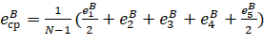, (1)
Где N – количество расчетных точек, а 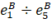 – частные значения к.е.о. в расчетных точках.

На основании вышеприведенных данных была определена зависимость значений к.е.о. при верхнем естественном освещении от степени заснеженности зенитного фонаря верхнего света, которая приведена на графике рисунке 1.
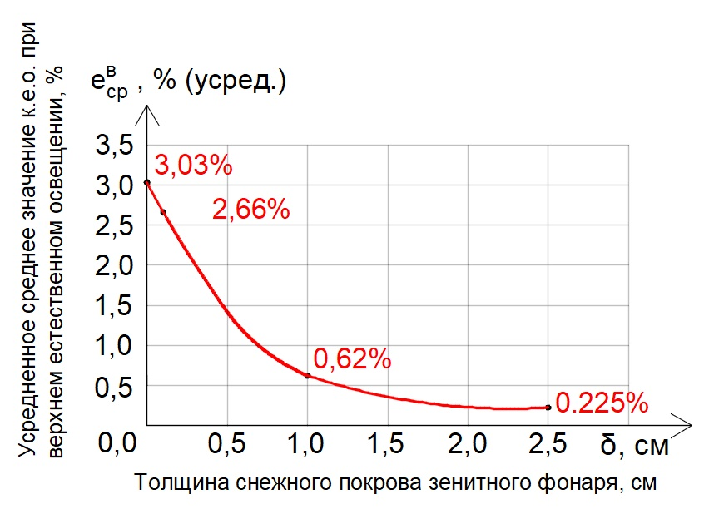
Рис. 1. – Зависимость величины усредненного среднего к.е.о. от толщины снежного покрова
Выводы:
- В результате проведенных исследований было определено значительное влияние снежного покрова на светопропускание фонарей верхнего света так, толщина слоя снега равная 2,5 см, максимально отмеченная в натурных исследованиях, дала уменьшение к.е.о. практически на порядок по сравнению с чистым остеклением. При этом наиболее динамично светопропускание фонаря уменьшается при относительно небольшом слое снега на остеклении до 1,0 см.
- Данная работа может рассматриваться как начальная в ряду дальнейших исследований по рассматриваемой проблеме. В частности, планируется рассмотреть вопросы изменения светопропускания фонарей верхнего света не только в местах их заснеженности, но и в следствии загрязнения снежного покрова, что типично для крупных городских образований, особенно в климатических условиях большинства регионов нашей страны.
Литература
- Ларионова К.О. Светотехническое влияние окружающее застройки в помещениях с системой верхнего естественного освещения // М.: Научное обозрение. 2015. №14. С. 94-98.
- Стецкий С.В., Ларионова К.О. Светотехнические свойства противостоящей застройки при расчетах естественной освещенности в заглубленных помещениях с системой верхнего естественного освещения. // М: Промышленное и гражданское строительство, 2015. №3. С. 69-73.
- Стецкий С.В., Ларионова К.О. Расчет естественной освещенности помещений с системой верхнего естественного освещения с учетом светотехнического влияния окружающей застройки. // М: Вестник МГСУ, 2014. №12. С. 20-30.
- Стецкий С.В., Ларионова К.О. Затеняющее влияние окружающей застройки при системе верхнего естественного освещения гражданских зданий. // М: Вестник МГСУ, 2012, №9. С. 44-47
- Tregenza PR. Measured and calculated frequency distribution of daylight illuminance. // Lighting Research and Technology. 1986. Vol. 18 №2. pp. 71-74.
- Brotas L, Wilson M. Daylight in Urban Canyons: Planning in Europe. PLEA 2006 The 23rd Conference on Passive and Low Energy Architecture // Geneva, Switzerland, 6-8 September 2006, proceedings II. pp. 207-212.
- Абрамян С.Г., Фарниев Д.К., Оганесян О.В. Устройство светопрозрачных кровель. Часть 2. Традиционные материалы и изделия. // Инженерный вестник Дона, 2017. №1. URL: ivdon.ru/uploads/article/pdf/IVD_37_Abramian.pdf_d56f40c303.pdf
- Абрамян С.Г., Фарниев Д.К., Оганесян О.В. Устройство светопрозрачных кровель. Часть 1. Традиционные материалы и изделия. // Инженерный вестник Дона, 2016. №2. URL: ivdon.ru/uploads/article/pdf/IVD_102_Abramian_N.pdf_a2fd254bea.pdf
- Константинов А.П. Методика расчета снеговых отложений для оценки естественного освещения и теплового режима светопрозрачных элементов купольных покрытий. автореферат дис. кандидата технических наук: 05.23.01 // Московский государственный строительный университет. Москва, 2013. С. 19
- Константинов А.П., Плотников А.А., Борискина И.В. Снег на светопрозрачных кровлях отапливаемых зданий Вестник МГСУ. 2012. № 4. С. 51-55.
- Кузнецов Б.Н. Определение снеговых нагрузок на покрытия отапливаемых зданий и сооружений // Строительная механика и расчет сооружений. 1982. №3. С.18-22.
References
- Larionova K.O. M.: Nauchnoe obozrenie. 2015. №14. pp. 94-98.
- Steckij S.V., Larionova K.O. M: Promyshlennoe i grazhdanskoe stroitel'stvo, 2015. №3. pp. 69-73.
- Steckij S.V., Larionova K.O. M: Vestnik MGSU, 2014. №12. pp. 20-30.
- Stetskiy S.V., Larionova K.O. M: Vestnik MGSU, 2012, №9. pp. 44-47
- Tregenza PR. Measured and calculated frequency distribution of daylight illuminance. Lighting Research and Technology. 1986. Vol. 18 №2. pp 71-74.
- Brotas L, Wilson M. Daylight in Urban Canyons: Planning in Europe. PLEA 2006 The 23rd Conference on Passive and Low Energy Architecture. Geneva, Switzerland, 6-8 September 2006, proceedings II. pp 207-212.
- Abramyan S.G., Farniev D.K., Oganesyan O.V. Inženernyj vestnik Dona (Rus), 2017. №1. URL: ivdon.ru/uploads/article/pdf/IVD_37_Abramian.pdf_d56f40c303.pdf.
- Abramyan S.G., Farniev D.K., Oganesyan O.V. Inženernyj vestnik Dona (Rus), 2016. №2. URL: ivdon.ru/uploads/article/pdf/IVD_102_Abramian_N.pdf_a2fd254bea.pdf.
- Konstantinov A.P. Metodika rascheta snegovyh otlozhenij dlja ocenki estestvennogo osveshhenija i teplovogo rezhima svetoprozrachnyh jelementov kupol'nyh pokrytij. avtoreferat dis. kandidata tehnicheskih nauk: [Method for calculating snow deposits for estimating natural light and thermal conditions of translucent elements of dome coverings.] 05.23.01. Moskovskij gosudarstvennyj stroitel'nyj universitet. Moskva, 2013. pp. 19.
- Konstantinov A.P., Plotnikov A.A., Boriskina I.V. Vestnik MGSU. 2012. № 4. pp. 51-55.
- Kuznecov B.N. Stroitel'naja mehanika i raschet sooruzhenij. 1982. №3. pp.18-22.

